

SISTEMAS DE COMUNICACIONES

TRABAJO PRÁCTICO DE LABORATORIO:

“FSK”

Integrantes - Legajo:

- Córdoba, Darío – 61956 (4R2).

- Fuentes, Juan José – 63715 (4R2).

- Villafañe Ciprian, Mateo Javier – 59952 (4R1).

Carrera:

Ingeniería Electrónica.

Comisión:

4R2.

Profesores:

Teórico: Danizio, Pedro E. / Danizio, Alejandro D.

Práctico: Brandan, Sergio.

Año:

2016.

INTRODUCCIÓN

Cuando se obtiene una banda base digital, se puede modularla por amplitud, por frecuencia o por fase. En este caso, la modulación es por frecuencia y se denomina FSK (Frecuency Shift Keying), suponiendo una señal binaria de unos y ceros, que asigna una frecuencia para los unos y otra frecuencia para los ceros. Se toma una portadora a la que se la desvía, según la señal de entrada.

OBJETIVO

En la presente experiencia se tiene como objetivo realizar una simulación del proceso de modulación y demodulación (sincrónica) de FSK.

DESARROLLO

El siguiente diagrama en bloques muestra los procesos a implementar:
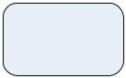

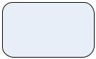



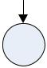
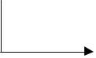


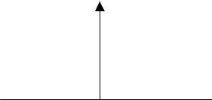


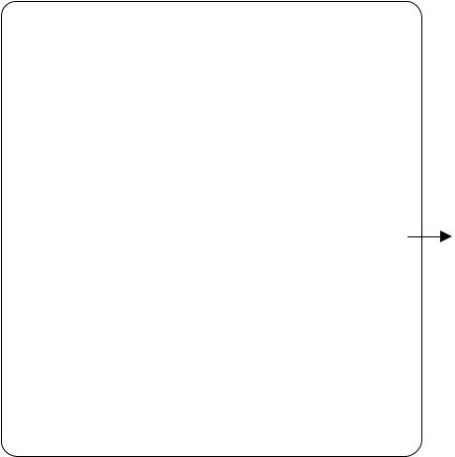












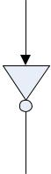

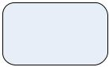

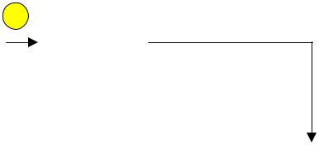

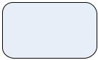

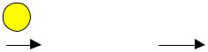

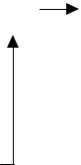

Valores de la implementación:

- Modulante: 5V – 10KHz

- Portadora 1: 1V – 150KHz

- Portadora 2: 1V – 50KHz

MODULACION

La modulación será con la técnica como dos sistemas OOK (función de encendido y apagado), de manera que, un modulador trabaje con un estado y otro modulador hará lo mismo con el otro estado binario.

En el siguiente diagrama en bloques se muestra lo dicho previamente:

 | (t ) |  |  |  | Cos(ω_{c} + Δω_{c} )
f_{d} |  |  |  |  |  |  |  |  | ^{φ}00 K1
f_{d} |  |  |  |  | X |  |  |  | ^{φ}00 K1
 |  | 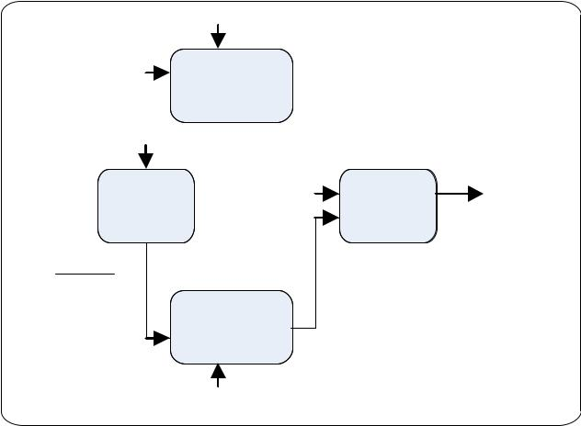  Inversor |  |  |  |  | ∑ |  |  |  | ^{φ}FSK
 |  | f_{d} (t ) |  |  |  | X | ^{φ}00 K 0
Cos(ω_{c} − Δω_{c} )

La inversión de la banda transforma los ceros en unos de tal manera que cuando se realiza la multiplicación, estos salen representados por una frecuencia.

El ancho de banda de la señal modulada es dos veces la desviación de frecuencia mas dos veces ancho de banda base:

B_{FSK} = 2(Δω_{c} + ω_{m} ) = 2(Δf_{c} + B)

Donde se define al índice de modulación como el cociente entre la desviación de frecuencia y el ancho de banda base:

B_{FSK} = 2B(m _{f} +1)

La implementación del modulador y demodulador (sincrónico) de FSK referenciando los puntos anteriores en el proceso es la siguiente:
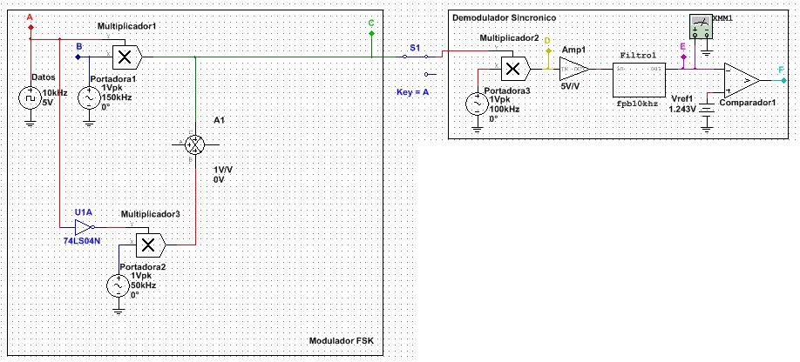

El análisis temporal de la portadora 1 en la simulación, se ve en la siguiente figura, tomando como puntos de medición “A”, “B” y “C” (vistos de arriba hacia abajo):
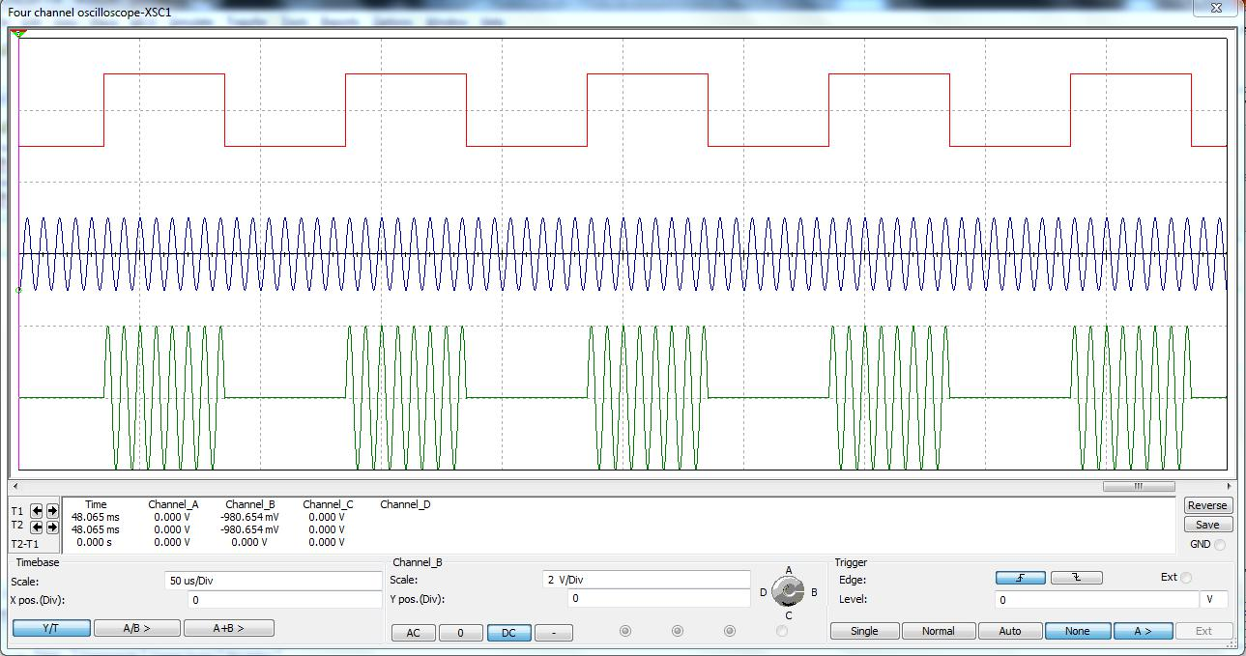

Mientras que el análisis temporal de la portadora 2, se muestra en la siguiente figura, tomando como puntos de medición “D”, “E” y “F”:
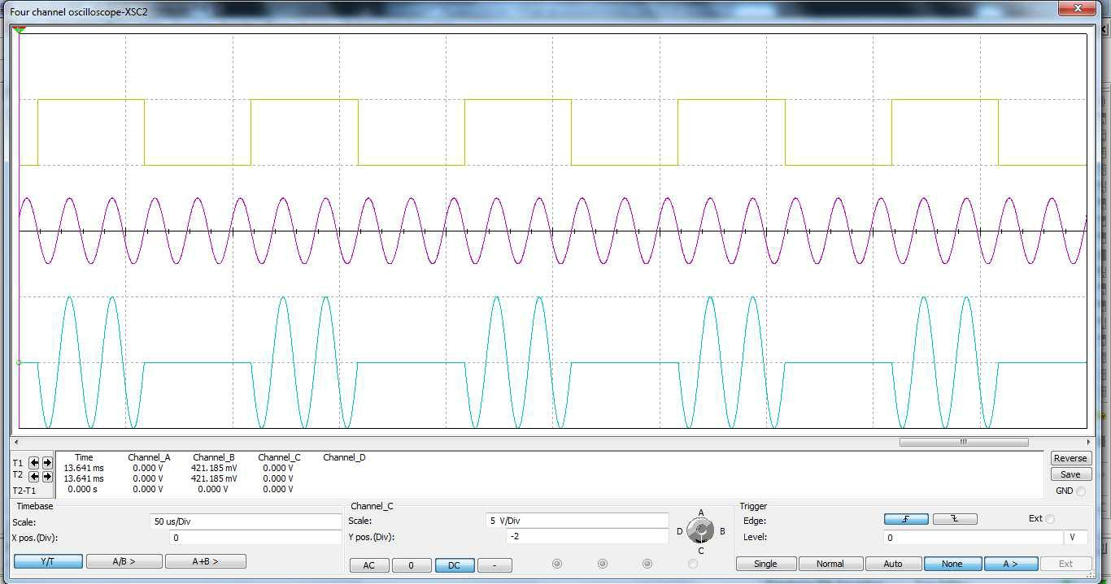

Por otro lado, el análisis temporal de la resultante FSK en la simulación se muestra a continuación:
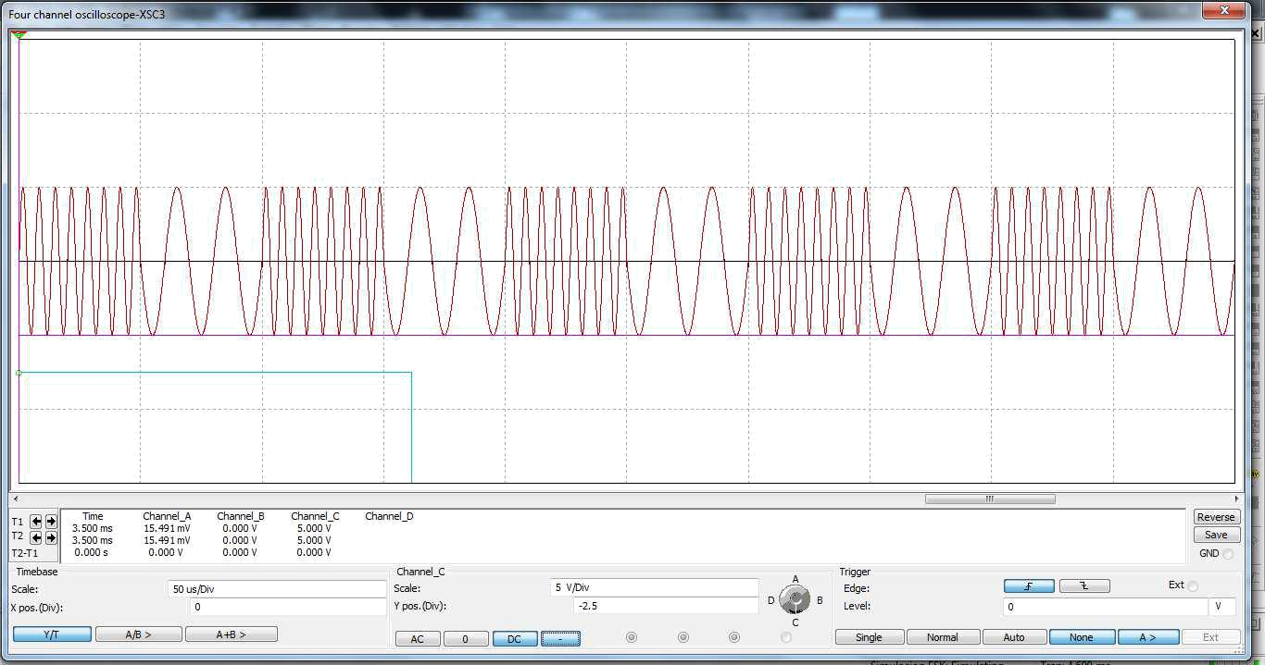

DEMODULACION

La forma de demodulación, es de manera sincrónica o asincrónica. En este caso sólo se analizará la manera sincrónica.

El circuito montado en el simulador se ilustró junto con la etapa de demodulación, en el ítem anterior.

Un diagrama en bloques de la demodulación sería el siguiente:
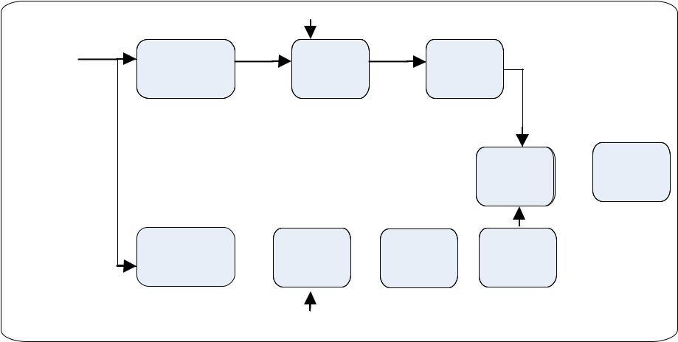

FSK | ω_{c} | + Δω_{c} | X | FPB

∑ A/D

ω_{c} − Δω_{c} X FPB Inversor

A partir de esto, se realizó la simulación, la cual arrojó los siguientes resultados:
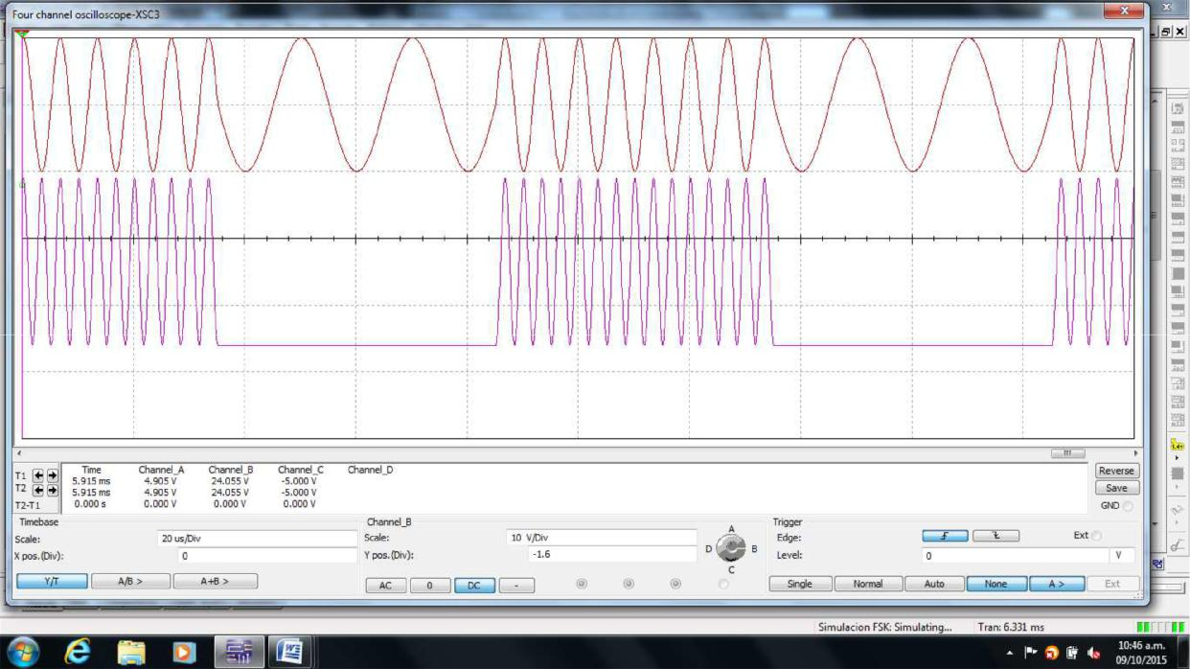

Punto de medición “H”
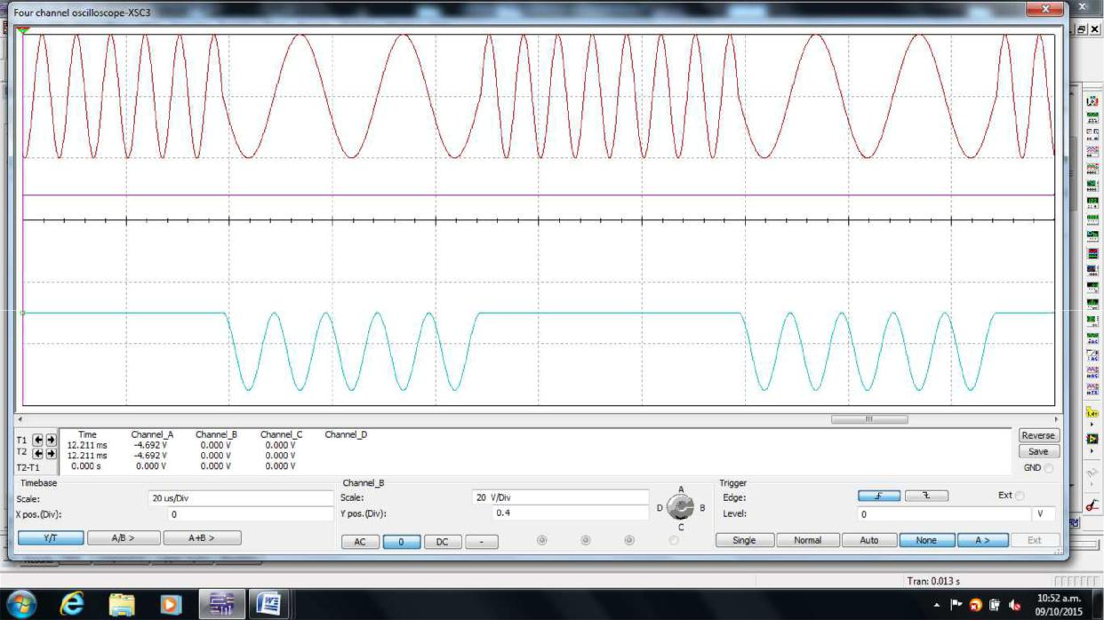

Punto de medición “I”
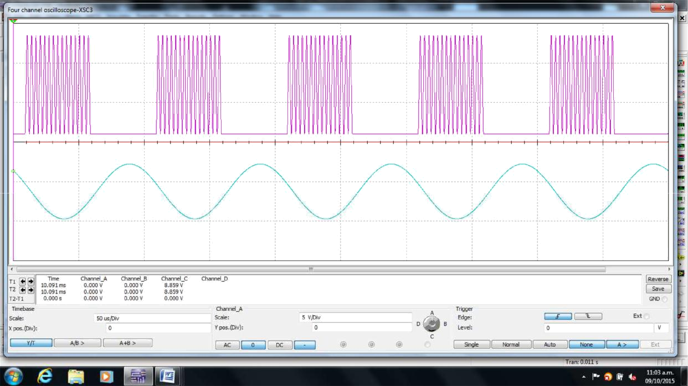

Punto luego del filtro.

Para la otra rama:
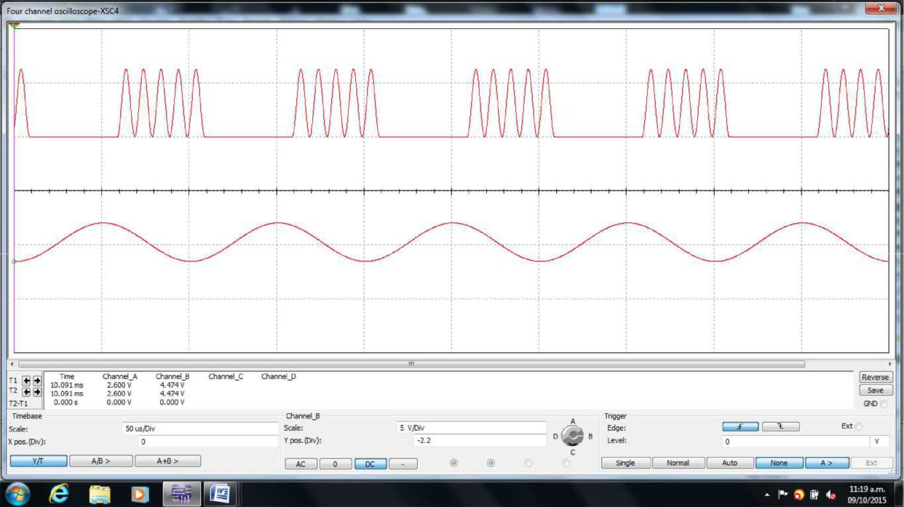

Punto de medición “J”, “K”.
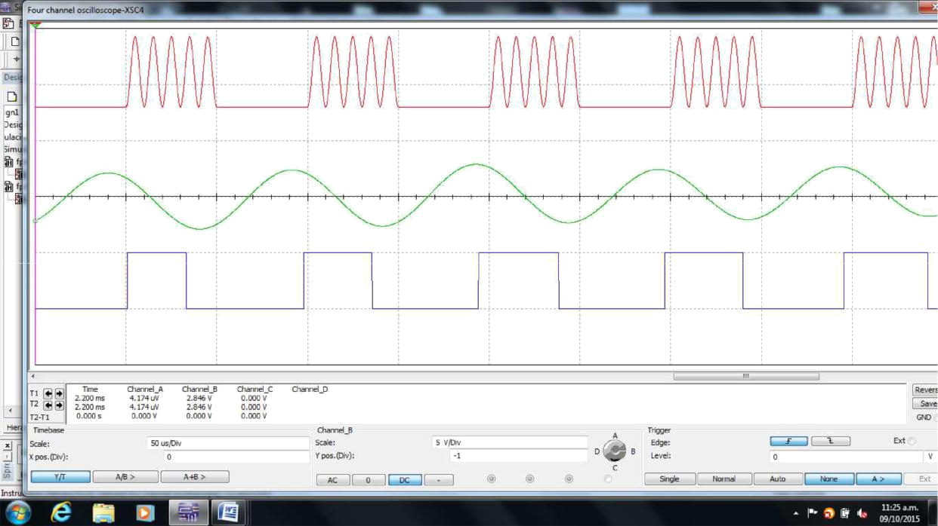

Salida del comparador, punto “L”

CONCLUSIONES

Para finalizar la experiencia, se hizo una evaluación sobre las ventajas que tiene la misma, al momento de realizarla.

Se concluyó en que es una buena experiencia práctica, ya que incentiva a los alumnos al manejo de programas de simulación, como así también a la investigación, interpretación y asimilación de los temas vistos y necesarios para la realización de dicho trabajo práctico. Además, se puede utilizar para una verificación de los temas y ejercicios vistos en las horas de clase.

